
on-line

Ano: IV - Nº 254
09/06/2006

SINDICATO DE TRABALHADORES EM EMPRESAS FERROVIÁRIAS DE BAURU, MATO GROSSO DO SUL E MATO GROSSO FILIADO A CUT-FNITST

ALERTA TOTAL

Os novos patrões estão convocando e reunindo os trabalhadores em Sorocaba, sem dar uma explicação para isso.
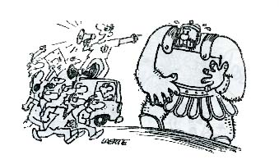
Ao mesmo tempo estão colocando seguranças particulares ao longo de toda extensão da base territorial, demonstrando que algo de muito errado está para acontecer.
Devemos ficar alertas e mobilizados para, se for o caso, defendermos os nossos empregos.
Estamos em plena campanha salarial, com a pauta reivindicando estabilidade no emprego, garantia do nível de emprego, etc.
Devemos nos preparar para reação imediata, paralisando toda ferrovia.
Contra demissões, GREVE GERAL !
Departamento de Comunicação. Jornalista Responsável: Arthur M. Júnior Mtb: 023536.
Email: sinferrobru@uol.com.br - Fone (14) 3223-6642

